Vitaminer til hjernen
Udarbejdet af Dorte Friis Nyhagen og Sarah Ward, Aarhus Statsgymnasium
for Aktuel Naturvidenskab. Se også artiklen: Vitaminer til hjernen i nr. 4-2016.
http://aktuelnaturvidenskab.dk/fileadmin/Aktuel_Naturvidenskab/nr-4/AN4-2016c-hjerne.pdf

Materialet kan anvendes på A- og B-niveau i biologi, samt i bioteknologi A.

- Redegør for C-vitamins funktion i kroppen og inddrag de to figurer på side 10 i artiklen.

- Hvorfor kan marsvin anvendes som modeldyr for mennesket, når der forskes i C-vitaminmanglens effekter?

- Lav en graf, der illustrerer forholdet mellem C-vitaminindtag i µmol/L blod og kroppens C-vitamin status.

- Hvad er sammenhængen mellem C-vitaminmangel og frie radikaler?

- Hvad er symptomer og konsekvenser af C-vitaminmangel?

- Giv eksempler på gode C-vitaminkilder.

- Hvad har forsøg med marsvin vist i forhold til konsekvenserne af C-vitaminmangel. Kan man antage at det samme gælder hos mennesker?

- Hvilke befolkningsgrupper er specielt i risikozonen for C-vitaminmangel og hvorfor?

- Kom med en innovativ løsning i forhold til forebyggelse af C-vitaminmangel hos risikogrupper.

- Lav et 2 minutters mundligt debatindlæg, hvor du skal overbevise dine klassekammerater om fordelene ved at få dækket deres C-vitaminbehov i det daglige.

Genetik og evolution:
- Ud fra sekvenserne i nedenstående figur skal I diskutere, hvilke mutationer og mutationstyper, der har været vigtige i forhold til den manglende funktion af L-gulono-y-lactone oxidase.

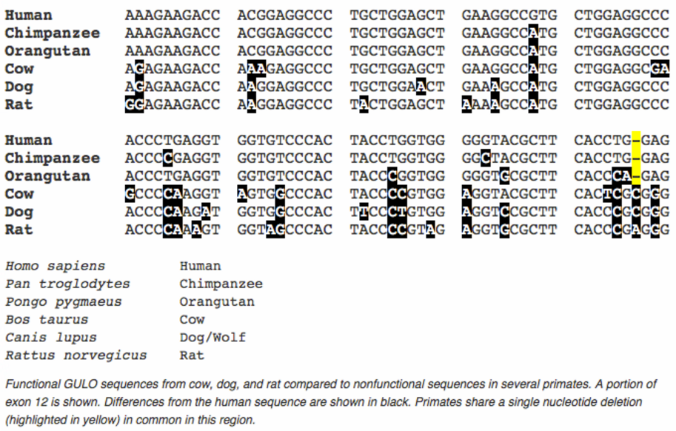

Proteiner:

- Med udgangspunkt i artiklen og de to nedenstående figurer forklares SVCT2s funktion og opbygning.

